**TEHNILINE KIRJELDUS**

**MEESTE VORMIKUUB (MaV, ÕV, Ork)**

1. NÕUDED TOOTELE
   1. Toote kirjeldus

Meeste voodriga vormikuub on taljesse töödeldud, reväärkraega ja klassikaliste otsaõmmeldud varrukatega.

Hõlma sissevõtted ulatuvad rinnatasku alt küljetaskuni. Üherealises esikinnises on neli suurt kannaga vorminööpi. Esikinnise ülemine vorminööp on rinnataskute vorminööpidega ühel joonel.

Meeste vormikuuel on ümardatud nurkadega, voodriga puhtaks töödeldud pealeõmmeldud rinna- ja küljetaskud. Taskute keskel on vertikaalne lappvolt. Figuursed taskuklapid on suletavad väikese kannaga vorminööbiga.

Küljedetailidega ja keskõmblusega seljaosa lõpeb allpool vööjoont lahtise lõhikuga.

Vormikuue varrukad on kaheosalised ja 7,0 cm laiuse mansetiga. Mansetil on kaunistuseks kaks väikest kannata vorminööpi.

Kuue õlaõmblustel on pagunid, mille üks ots on varruka ühendusõmbluse vahel ja teine, kolmnurkselt töödeldud ots, on kinnitatud kuue külge väikese kannaga vorminööbi abil.

Krae nurkades on lõkmed.

Voodri mõlemal hõlmal on põhimaterjalist kantidega nööpauktaskud ning seljaosa keskjoonel on vabadusevolt.

Kaelakaares on riputustripp.

Eraldusmärk „Riigitunnus“ on vasaku varruka õlaõmblusest 7,0 cm allpool, varruka suhtes keskel.

Kaitseväe vastava struktuuriüksuse embleem on kuue parema varruka õlaõmblusest 7,0 cm allpool, varruka suhtes keskel.

Paralleelselt mansetiga (vastu manseti serva) on varruka pealmisel detailil kardpael (kardpaela laius oleneb kaitseväelase auastmest). Kardpaelast 1,0 cm kõrgemal, varruka välisküljel, on ohvitseritunnus (oleneb kaitseväelase auastmest). Ohvitseritunnus on tootel paaris (lõvid vaatavad liikumise suunas).

Kardpaela kirjeldus ja asukoht on kinnitatud kaitseministri 17.12.2015 määruses nr 32 „Sõjaväelise auastme eraldusmärgid“.

Orkestri vormikuue erinevus:

Orkestri vormikuue varrukatel on 45 mm laiune oranži- ja mustatriibuline (pikitriip) ripspael. Ripspaela üks ots on varruka käealuse ühendusõmbluse ja manseti vahel ning teine ots küünarnuki ühendusõmbluse vahel.

NB! Kadettide vormikuuel ei ole kardpaela ega ohvitseritunnust.

Toote valmistamiseks vajalikud materjalid vastavad vähemalt järgmistele hooldustingimustele:

    

* 1. Üldnõuded
* Toode on valmistatud tehnilise kirjelduse põhjal. Tootjapoolsel kvaliteedi tagamisel järgitakse ISO 9000 seeria standardeid.
* Tooted valmistatakse konkreetse kandja jaoks rätsepatöö põhimõtete järgi. Kõik detailid, õmblused ja pikkus on kooskõlas kandja figuuri ja eripäraga.
* Tootja peab kindlustama, et kõik tema poolt kasutatavad materjalid on kooskõlas käesoleva kirjelduse punktis 2 esitatud nõuetega.
  1. Juurdelõikus
* Tootja konstrueerib ise toote lõiked.
* Lõime suund ühtib materjalil ja lekaalil.
* Õmblemist lihtsustavad märgid ei ole mingil moel kahjustanud toote korrektsust ja väljanägemist ei paremalt ega pahemalt poolt.
* Värvierinevuste vältimiseks on kõik ühe toote detailid lõigatud ühest kangast.
* Dubleer on korrektselt kinnitatud detailile (ei ole sees kortse, on tugevalt kinni detaili küljes, ei ole läbi detaili nähtav).
  1. Õmblemine
* Paarisdetailid tootel on sümmeetrilised ja paiknevad keskjoonest ühel kaugusel ning kõrgusel.
* Kõik õmblused on õmmeldud õige niidi pingega, pistete põimumine toimub süstikpistel materjalide kihtide vahel.
* Õmblused on sirged, ilma kõverusteta.
* Kõik õmblused on mõlemast otsast edasi-tagasi kinnitatud ning kinnitus asub täpselt õmblusjoonel.
* Jätkukohad õmblustes on märkamatud. Jätkukohti ei ole väikedetailidel.
* Materjal ei ole purunenud nõelatorke kohtades.
* Nööpaugud ei hargne.
* Kõik ühendusõmblused on õmmeldud paralleelselt detaili lõikeservaga.
* Piste tihedus 3–4 pistet/cm. NB! Nurkades pistete tihedus ei muutu.
* Kõikide ühendusõmbluste õmblusvarud on 1,0 cm. Klappide, krae ja pagunite ühendusõmbluste õmblusvaru on 0,7 cm.
* 0,2 cm teping: varruka manseti ülemine serv, taskuklapid ja taskud.
* 0,5 cm teping: klapi tagasiteping.
  1. Viimistlus
* Toode on puhastatud lahtistest niidiotstest.
* Tootel ei ole kuum-niiske töötlemise jälgi.
* Riigitunnus on visuaalsel vaatlusel viimistletud korrektselt.
  1. Näidised
* Tootenäidis on valmistatud sama tehnoloogia järgi, mida hiljem kasutatakse tootmisel.
* Hankemenetluse käigus heaks kiidetud tootenäidist kasutatakse võrdlusmaterjalina toodangu kvaliteedi kontrollimisel.

1. MATERJALID

Toote valmistamiseks vajalikud materjalid vastavad tehnilises kirjelduses kehtestatud nõuetele või on nendega samaväärsed. Tehnilises kirjelduses toodud värvid on esitatud „Pantone FASHION + HOME“ 2003 värvikaardi järgi.

* 1. Põhimaterjal

Tellija kasutab lepinguperioodi kestusel maksimaalselt ära kanga laovaru. Pakkuja peab mõistliku etteteatamisaja jooksul valmis olema tarnima põhimaterjali kangast tellimuste täitmiseks.

Kanga koostis min 45% WO

Värvus:

Maavägi oliivroheline 19-0622 TPX (Military Olive)

Õhuvägi sinakashall 19-4220 TPX (Dark Slate)

Orkester tumesinine 19-4010 TPX Total Eclipse

* 1. Abimaterjalid
     1. Vooder

Koostis 100% PES või samaväärne

Värvus samas toonis põhimaterjaliga

Värvipüsivus:

higi toimele min 4

Mõõtmete muutus vee toimele max 2%

* + 1. Õmblusniit

Koostis PES või samaväärne

Värvus samas toonis põhimaterjaliga

Joontihedus soovitavalt 152 x 2 dtex

Tex 40

Kokkutõmbuvus 150º C juures 0–1%

Venivus 17–20%

Tugevus min 1400 cN

Värvipüsivus:

vee toimele 4

hõõrdumise toimele 4

* + 1. Vorminööbid on tellija poolt.

Ø 23 mm kannaga nööp.

Ø 14 mm kannaga ja kannata nööp.

* + 1. Väeosa tunnus on tellija poolt.
    2. Lõkmed on tellija poolt.
    3. Eraldusmärk „Riigitunnus“ on tellija poolt.
    4. Ohvitseritunnus on tellija poolt.
    5. Orkestri pikitriibuline ripspael (vaata tehnilise kirjelduse lisa 6.8):

Koostis soovitavalt 100% PE

Laius 45 mm

Värvus:

oranž 16-1459 TPX või ligilähedane

must 19-4205 TPX PHANTOM

1. TOOTE MARKEERIMINE

Toode peab tarnimisel olema markeeritud alljärgnevalt:

Etiketi materjaliks on soovitavalt 100% PES.

Etiketi värvus on valge ja teksti värvus must.

Etikett markeeringuga asub kokku murtuna voodri vasakus küljeõmbluses.

Etiketil on markeering alljärgnevas järjestuses:

- suurus;

- nimetus;

- lepingu osapool;

- lepingu number;

- valmistamise aeg (kuu ja aasta);

- materjali koostis;

- hooldusmärgid;

- NSN-kood;

- NSN-kood GS1-128 vöötkoodi formaadis (AI 7001);

- kaubakood;

- kaubakood GS1-128 vöötkoodi formaadis (AI 91).

Markeering peab olema loetav toote kasutusaja lõpuni (toote igapäevane kasutamine vähemalt 3 aastat).

1. PAKENDAMINE

* Toode on enne kilepakendisse pakendamist korralikult kuivatatud.
* Toode on riidepuul läbipaistvas kilepakendis.
* Tootega on kaasas 1 suur ja 1 väike vorminööp, mis on väikese kilekotiga kinnitatud toote külge.

1. TELLIMISE PROTSEDUUR

Kaitseväelase vormikuued

Teenust osutatakse ainult kehtivate individuaalõmblemise lubade alusel.

Ettevõtet (täitjat) ja taotlejat informeeritakse loa olemasolust.

Kadettide vormikuued

Täitja kohustatud ise võtma kadettidelt kõik õmblemiseks vajalikud mõõdud ja vajadusel tegema ühe proovi tagamaks valmistoote sobivus ja istuvus.

1. LISAD:
2. Kaitseväelase vormikuue joonis eest- ja tagantvaates:

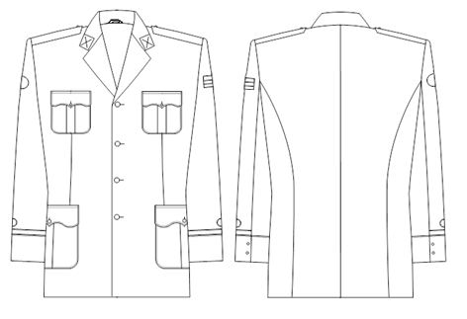

6.2. Kadettide vormikuue joonis eest- ja tagantvaates (puudub varrukal kardpael ja

ohvitseritunnus):

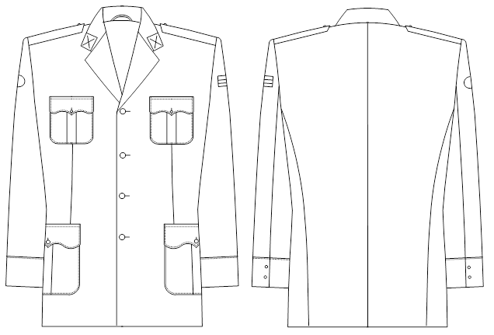

* 1. Taskud:



* 1. Meeste vormikuue rinnatasku klapp:

A–65 mm

B–60 mm

C–70 mm



* 1. Meeste vormikuue küljetaskuklapp:

A–75 mm

B–70 mm

C–80 mm



* 1. Nööpauktasku läbilõike joonis:

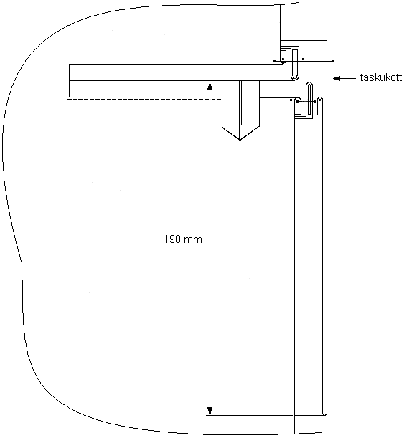

* 1. Paguni joonis koos mõõtudega (mõõdud on antud mm-des):

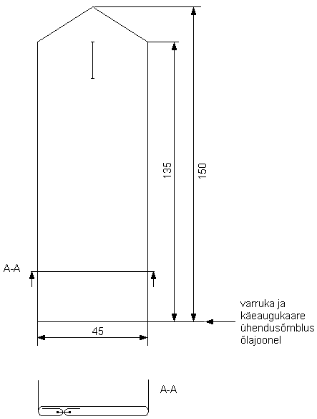

* 1. Orkestri pael:

Vormikuue varrukal



Orkestri paela asetus vormikuue pealmisel varruka osal

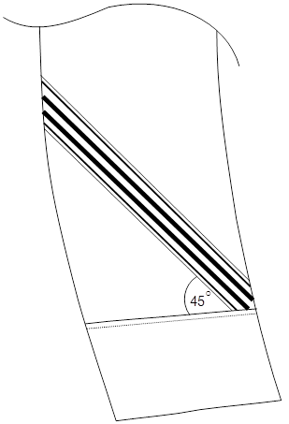

* 1. Koodid:

6.9.1 Maavägi

|  |  |  |  |
| --- | --- | --- | --- |
| **Nimetus** | **Suurus (pikkus-rü-vü)** | **NSN-kood** | **Kaubakood** |
| Vormikuub MaV | 158-88-76 | 8405-38-000-1301 | 10012910 |
|  | 158-92-80 | 8405-38-000-1302 | 10012911 |
|  | 158-96-84 | 8405-38-000-1303 | 10012912 |
|  | 164-88-76 | 8405-38-000-1304 | 10012913 |
|  | 164-92-80 | 8405-38-000-1305 | 10012914 |
|  | 164-96-84 | 8405-38-000-1306 | 10012915 |
|  | 164-100-88 | 8405-38-000-1307 | 10012916 |
|  | 164-104-92 | 8405-38-000-1308 | 10012917 |
|  | 164-108-96 | 8405-38-000-1309 | 10012918 |
|  | 164-112-100 | 8405-38-000-1310 | 10012919 |
|  | 170-88-76 | 8405-38-000-1311 | 10012920 |
|  | 170-92-80 | 8405-38-000-1312 | 10012921 |
|  | 170-96-84 | 8405-38-000-1313 | 10012922 |
|  | 170-100-88 | 8405-38-000-1314 | 10012923 |
|  | 170-104-92 | 8405-38-000-1315 | 10012924 |
|  | 170-108-97 | 8405-38-000-1316 | 10012925 |
|  | 170-112-102 | 8405-38-000-1317 | 10012926 |
|  | 170-116-107 | 8405-38-000-1318 | 10012927 |
|  | 170-120-112 | 8405-38-000-1319 | 10012928 |
|  | 170-124-117 | 8405-38-000-1320 | 10012929 |
|  | 176-88-76 | 8405-38-000-1321 | 10012930 |
|  | 176-92-80 | 8405-38-000-1322 | 10012931 |
|  | 176-96-84 | 8405-38-000-1323 | 10012932 |
|  | 176-100-88 | 8405-38-000-1324 | 10012933 |
|  | 176-104-92 | 8405-38-000-1325 | 10012934 |
|  | 176-108-97 | 8405-38-000-1326 | 10012935 |
|  | 176-112-102 | 8405-38-000-1327 | 10012936 |
|  | 176-116-107 | 8405-38-000-1328 | 10012937 |
|  | 176-120-112 | 8405-38-000-1329 | 10012938 |
|  | 176-124-117 | 8405-38-000-1330 | 10012939 |
|  | 182-88-76 | 8405-38-000-1331 | 10012940 |
|  | 182-92-80 | 8405-38-000-1332 | 10012941 |
|  | 182-96-84 | 8405-38-000-1333 | 10012942 |
|  | 182-100-88 | 8405-38-000-1334 | 10012943 |
|  | 182-104-92 | 8405-38-000-1335 | 10012944 |
|  | 182-108-97 | 8405-38-000-1336 | 10012945 |
|  | 182-112-102 | 8405-38-000-1337 | 10012946 |
|  | 182-116-107 | 8405-38-000-1338 | 10012947 |
|  | 182-120-112 | 8405-38-000-1339 | 10012948 |
|  | 182-124-117 | 8405-38-000-1340 | 10012949 |
|  | 188-92-80 | 8405-38-000-1341 | 10012950 |
|  | 188-96-84 | 8405-38-000-1342 | 10012951 |
|  | 188-100-88 | 8405-38-000-1343 | 10012952 |
|  | 188-104-92 | 8405-38-000-1344 | 10012953 |
|  | 188-108-97 | 8405-38-000-1345 | 10012954 |
|  | 188-112-102 | 8405-38-000-1346 | 10012955 |
|  | 188-116-107 | 8405-38-000-1347 | 10012956 |
|  | 188-120-112 | 8405-38-000-1348 | 10012957 |
|  | 188-124-117 | 8405-38-000-1349 | 10012958 |
|  | 194-100-88 | 8405-38-000-1350 | 10012959 |
|  | 194-104-92 | 8405-38-000-1351 | 10012960 |
|  | 194-108-96 | 8405-38-000-1352 | 10012961 |
|  | 194-112-102 | 8405-38-000-1353 | 10012962 |
|  | 194-116-107 | 8405-38-000-1354 | 10012963 |
|  | 194-120-112 | 8405-38-000-1355 | 10012964 |
|  | 194-124-117 | 8405-38-000-1356 | 10012965 |
|  | 200-116-107 | 8405-38-000-1357 | 10012966 |
|  | 200-120-112 | 8405-38-000-1358 | 10012967 |
|  | 200-124-117 | 8405-38-000-1359 | 10012968 |
|  | 200-100-88 | 8405-38-000-1360 | 10012969 |
|  | 200-104-92 | 8405-38-000-1361 | 10012970 |
|  | 200-108-96 | 8405-38-000-1362 | 10012971 |
|  | 200-112-100 | 8405-38-000-1363 | 10012972 |

6.9.2 Õhuvägi

|  |  |  |  |
| --- | --- | --- | --- |
| **Nimetus** | **Suurus (pikkus-rü-vü)** | **NSN-kood** | **Kaubakood** |
| Vormikuub ÕV | 158-88-76 | 8405-38-000-3201 | 10013116 |
|  | 158-92-80 | 8405-38-000-3202 | 10013117 |
|  | 158-96-84 | 8405-38-000-3203 | 10013118 |
|  | 164-88-76 | 8405-38-000-3204 | 10013119 |
|  | 164-92-80 | 8405-38-000-3205 | 10013120 |
|  | 164-96-84 | 8405-38-000-3206 | 10013121 |
|  | 164-100-88 | 8405-38-000-3207 | 10013122 |
|  | 164-104-92 | 8405-38-000-3208 | 10013123 |
|  | 164-108-96 | 8405-38-000-3209 | 10013124 |
|  | 164-112-100 | 8405-38-000-3210 | 10013125 |
|  | 170-88-76 | 8405-38-000-3211 | 10013126 |
|  | 170-92-80 | 8405-38-000-3212 | 10013127 |
|  | 170-96-84 | 8405-38-000-3213 | 10013128 |
|  | 170-100-88 | 8405-38-000-3214 | 10013129 |
|  | 170-104-92 | 8405-38-000-3215 | 10013130 |
|  | 170-108-97 | 8405-38-000-3216 | 10013131 |
|  | 170-112-102 | 8405-38-000-3217 | 10013132 |
|  | 170-116-107 | 8405-38-000-3218 | 10013133 |
|  | 170-120-112 | 8405-38-000-3219 | 10013134 |
|  | 170-124-117 | 8405-38-000-3220 | 10013135 |
|  | 176-88-76 | 8405-38-000-3221 | 10013136 |
|  | 176-92-80 | 8405-38-000-3222 | 10013137 |
|  | 176-96-84 | 8405-38-000-3223 | 10013138 |
|  | 176-100-88 | 8405-38-000-3224 | 10013139 |
|  | 176-104-92 | 8405-38-000-3225 | 10013140 |
|  | 176-108-97 | 8405-38-000-3226 | 10013141 |
|  | 176-112-102 | 8405-38-000-3227 | 10013142 |
|  | 176-116-107 | 8405-38-000-3228 | 10013143 |
|  | 176-120-112 | 8405-38-000-3229 | 10013144 |
|  | 176-124-117 | 8405-38-000-3230 | 10013145 |
|  | 182-88-76 | 8405-38-000-3231 | 10013146 |
|  | 182-92-80 | 8405-38-000-3232 | 10013147 |
|  | 182-96-84 | 8405-38-000-3233 | 10013148 |
|  | 182-100-88 | 8405-38-000-3234 | 10013149 |
|  | 182-104-92 | 8405-38-000-3235 | 10013150 |
|  | 182-108-97 | 8405-38-000-3236 | 10013151 |
|  | 182-112-102 | 8405-38-000-3237 | 10013152 |
|  | 182-116-107 | 8405-38-000-3238 | 10013153 |
|  | 182-120-112 | 8405-38-000-3239 | 10013154 |
|  | 182-124-117 | 8405-38-000-3240 | 10013155 |
|  | 188-92-80 | 8405-38-000-3241 | 10013156 |
|  | 188-96-84 | 8405-38-000-3242 | 10013157 |
|  | 188-100-88 | 8405-38-000-3243 | 10013158 |
|  | 188-104-92 | 8405-38-000-3244 | 10013159 |
|  | 188-108-97 | 8405-38-000-3245 | 10013160 |
|  | 188-112-102 | 8405-38-000-3246 | 10013161 |
|  | 188-116-107 | 8405-38-000-3247 | 10013162 |
|  | 188-120-112 | 8405-38-000-3248 | 10013163 |
|  | 188-124-117 | 8405-38-000-3249 | 10013164 |
|  | 194-100-88 | 8405-38-000-3250 | 10013165 |
|  | 194-104-92 | 8405-38-000-3251 | 10013166 |
|  | 194-108-96 | 8405-38-000-3252 | 10013167 |
|  | 194-112-102 | 8405-38-000-3253 | 10013168 |
|  | 194-116-107 | 8405-38-000-3254 | 10013169 |
|  | 194-120-112 | 8405-38-000-3255 | 10013170 |
|  | 194-124-117 | 8405-38-000-3256 | 10013171 |
|  | 200-116-107 | 8405-38-000-3257 | 10013172 |
|  | 200-120-112 | 8405-38-000-3258 | 10013173 |
|  | 200-124-117 | 8405-38-000-3259 | 10013174 |
|  | 200-100-88 | 8405-38-000-3260 | 10013175 |
|  | 200-104-92 | 8405-38-000-3261 | 10013176 |
|  | 200-108-96 | 8405-38-000-3262 | 10013177 |
|  | 200-112-100 | 8405-38-000-3263 | 10013178 |
|  | 188-84-72 | 8405-38-000-3250 | 10054765 |
|  | 188-88-76 | 8405-38-000-3251 | 10054766 |

6.9.3 Orkester

|  |  |  |  |
| --- | --- | --- | --- |
| **Nimetus** | **Suurus (pikkus-rü-vü)** | **NSN-kood** | **Kaubakood** |
| Vormikuub Ork | 158-88-76 | 8405-38-000-8837 | 10011227 |
|  | 158-92-80 | 8405-38-000-8838 | 10011228 |
|  | 158-96-84 | 8405-38-000-8839 | 10011229 |
|  | 164-88-76 | 8405-38-000-8840 | 10011230 |
|  | 164-92-80 | 8405-38-000-8841 | 10011231 |
|  | 164-96-84 | 8405-38-000-8842 | 10011232 |
|  | 164-100-88 | 8405-38-000-8843 | 10011233 |
|  | 164-104-92 | 8405-38-000-8844 | 10011234 |
|  | 164-108-96 | 8405-38-000-8845 | 10011235 |
|  | 164-112-100 | 8405-38-000-8846 | 10011236 |
|  | 170-88-76 | 8405-38-000-8847 | 10011237 |
|  | 170-92-80 | 8405-38-000-8848 | 10011238 |
|  | 170-96-84 | 8405-38-000-8849 | 10011239 |
|  | 170-100-88 | 8405-38-000-8850 | 10011240 |
|  | 170-104-92 | 8405-38-000-8851 | 10011241 |
|  | 170-108-97 | 8405-38-000-8852 | 10011242 |
|  | 170-112-102 | 8405-38-000-8853 | 10011243 |
|  | 170-116-107 | 8405-38-000-8854 | 10011244 |
|  | 170-120-112 | 8405-38-000-8855 | 10011245 |
|  | 170-124-117 | 8405-38-000-8856 | 10011246 |
|  | 176-88-76 | 8405-38-000-8857 | 10011247 |
|  | 176-92-80 | 8405-38-000-8858 | 10011248 |
|  | 176-96-84 | 8405-38-000-8859 | 10011249 |
|  | 176-100-88 | 8405-38-000-8860 | 10011250 |
|  | 176-104-92 | 8405-38-000-8861 | 10011251 |
|  | 176-108-97 | 8405-38-000-8862 | 10011252 |
|  | 176-112-102 | 8405-38-000-8863 | 10011253 |
|  | 176-116-107 | 8405-38-000-8864 | 10011254 |
|  | 176-120-112 | 8405-38-000-8865 | 10011255 |
|  | 176-124-117 | 8405-38-000-8866 | 10011256 |
|  | 182-88-76 | 8405-38-000-8867 | 10011257 |
|  | 182-92-80 | 8405-38-000-8868 | 10011258 |
|  | 182-96-84 | 8405-38-000-8869 | 10011259 |
|  | 182-100-88 | 8405-38-000-8870 | 10011260 |
|  | 182-104-92 | 8405-38-000-8871 | 10011261 |
|  | 182-108-97 | 8405-38-000-8872 | 10011262 |
|  | 182-112-102 | 8405-38-000-8873 | 10011263 |
|  | 182-116-107 | 8405-38-000-8874 | 10011264 |
|  | 182-120-112 | 8405-38-000-8875 | 10011265 |
|  | 182-124-117 | 8405-38-000-8876 | 10011266 |
|  | 188-92-80 | 8405-38-000-8877 | 10011267 |
|  | 188-96-84 | 8405-38-000-8878 | 10011268 |
|  | 188-100-88 | 8405-38-000-8879 | 10011269 |
|  | 188-104-92 | 8405-38-000-8880 | 10011270 |
|  | 188-108-97 | 8405-38-000-8881 | 10011271 |
|  | 188-112-102 | 8405-38-000-8882 | 10011272 |
|  | 188-116-107 | 8405-38-000-8883 | 10011273 |
|  | 188-120-112 | 8405-38-000-8884 | 10011274 |
|  | 188-124-117 | 8405-38-000-8885 | 10011275 |
|  | 194-100-88 | 8405-38-000-8886 | 10011276 |
|  | 194-104-92 | 8405-38-000-8887 | 10011277 |
|  | 194-108-96 | 8405-38-000-8888 | 10011278 |
|  | 194-112-102 | 8405-38-000-8889 | 10011279 |
|  | 194-116-107 | 8405-38-000-8890 | 10011280 |
|  | 194-120-112 | 8405-38-000-8891 | 10011281 |
|  | 194-124-117 | 8405-38-000-8892 | 10011282 |
|  | 200-100-88 | 8405-38-000-8893 | 10011283 |
|  | 200-104-92 | 8405-38-000-8894 | 10011284 |
|  | 200-108-96 | 8405-38-000-8895 | 10011285 |
|  | 200-112-100 | 8405-38-000-8896 | 10011286 |
|  | 200-116-107 | 8405-38-000-8897 | 10011287 |
|  | 200-120-112 | 8405-38-000-8898 | 10011288 |
|  | 200-124-117 | 8405-38-000-8899 | 10011289 |

6.10. Markeeringu näidis etiketil:

